EMEI OLINDA MARIA DE JESUS SOUZA
TURMA: MATERNAL PROFESSORA: MARTA
EDUCADORES: ALESSANDRA-MARCELO-MÁRCIA-SILVIA
PERÍODO: 07 A 18/06/2021
TEMA: EDUCAÇÃO ALIMENTAR

COMER BEM NÃO SIGNIFICA COMER MUITO, MAS DE TUDO UM POUCO. UM PRATO BEM COLORIDO COM VERDURAS, LEGUMES, GRÃOS E UM POUCO DE CARNE NOS AJUDA A CRESCER, MANTER PESO SAUDÁVEL, PROTEGE DE DOENÇAS E ATÉ AJUDA NOSSO CÉREBRO A FICAR ATIVO E APRENDER MAIS FACILMENTE .
O RABANETE, POR EXEMPLO É IMPORTANTE PARA LIMPAR O NOSSO SANGUE E PROTEGER NOSSO CORAÇÃO. NESSA HISTÓRIA ELE É TAMBÉM UM PERSONAGEM DIVERTIDO:
(22) Professora Marta - História: O grande rabanete - YouTube

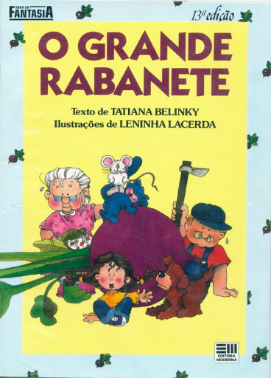

ATIVIDADE 1- O VOVÔ PLANTOU UM RABANETE NA HORTA E ELE CRESCEU E FICOU GRANDÃO, GRANDÃO. QUE TAL OBSERVARMOS COMO AS PLANTINHAS CRESCEM?
VOCÊ VAI PRECISAR DE :
- UM POTINHO DE IOGURTE OU OUTRO FRASCO DESCARTÁVEL;
- UM POUCO DE ALGODÃO;
- CINCO FEIJÕES.
- ÁGUA
COLOQUE O ALGODÃO NO POTE E UMEDEÇA COM UM POUCO DA ÁGUA. COLOQUE OS FEIJÕES SOBRE O ALGODÃO. DEIXE NUM LUGAR COM SOL E MANTENHA O ALGODÃO ÚMIDO. OBSERVE O QUE ACONTECE COM O PASSAR DOS DIAS.
FOTOGRAFE E ENVIE PRA PROFESSORA O DESENVOLVIMENTO DO SEU FEIJÃOZINHO!
OBSERVAÇÃO: QUANDO O FEIJÃO ATINGIR CERCA DE 20 CM É ELE DEVE SER RETIRADO DO RECIPIENTE, QUE NÃO É MAIS UM AMBIENTE COM NUTRIENTES SUFICIENTES PARA O SEU CRESCIMENTO. PARA FAZER ESTA MUDANÇA, PROCURE UM LUGAR ADEQUADO – QUE PODE SER NO JARDIM OU EM UM VASO – E CAVE UM BURACO DE APROXIMADAMENTE 10 CM. COLOQUE O FEIJÃO E CUBRA AS RAÍZES COM TERRA E NÃO SE ESQUEÇA DE CONTINUAR REGANDO.

ATIVIDADE 2- VAMOS BRINCAR DE JOGO DA MEMÓRIA. PRESTE ATENÇÃO E TENTE LEMBRAR ONDE ESTÁ O PAR.

https://www.jogosgratisparacriancas.com/memoria/jogos_memoria_frutas.php

VOCÊ CONHECE A BRINCADEIRA DA COMIDA BRASILEIRA?
https://www.youtube.com/watch?v=dGmD-yId9Gg

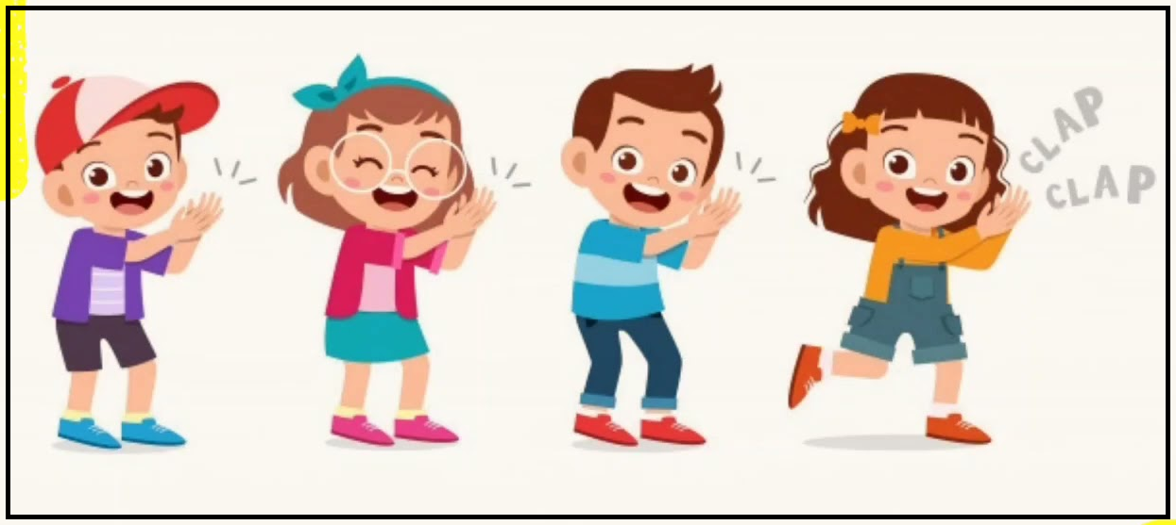

ATIVIDADE 3- UM PRATO SAUDÁVEL DEVE TER PELO MENOS CINCO CORES:
1.BRANCO:ARROZ, BATATA, MANDIOCA, FARINHAS
2.VERDE: ALFACE,AGRIÃO,ESPINAFRE, PIMENTÃO, BROCOLIS,COUVE
3.VERMELHO:TOMATE, BETERRABA, PIMENTÃO
4.AMARELO: FRUTAS COMO LARANJA, MAMÃO, MANGA, MARACUJÁ
5.PRETO/MARROM:FEIJÃO, LENTILHA, GRÃO-DE-BICO, CARNES.
PROCURE EM REVISTAS, LIVROS OU ENCARTES DE SUPERMERCADOS FIGURAS DE ALIMENTOS, RECORTE E MONTE NUMA FOLHA COMO SE FOSSE UM PRATO.
NÃO ESQUEÇA DE COLOCAR SEU NOME NA FOLHA.

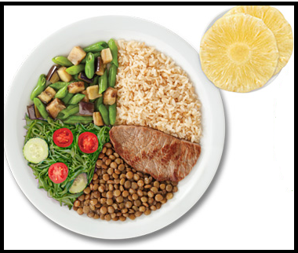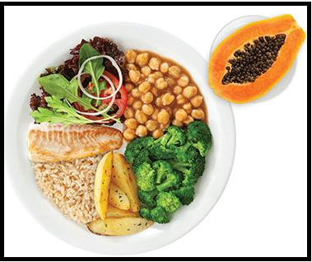
CREDITO: NUTRISOFT

QUAL É O PRATO PREFERIDO DA SUA FAMÍLIA?
-PRATO FUNDO (TIQUEQUÊ):
https://www.youtube.com/watch?v=PxBWKU9n-44

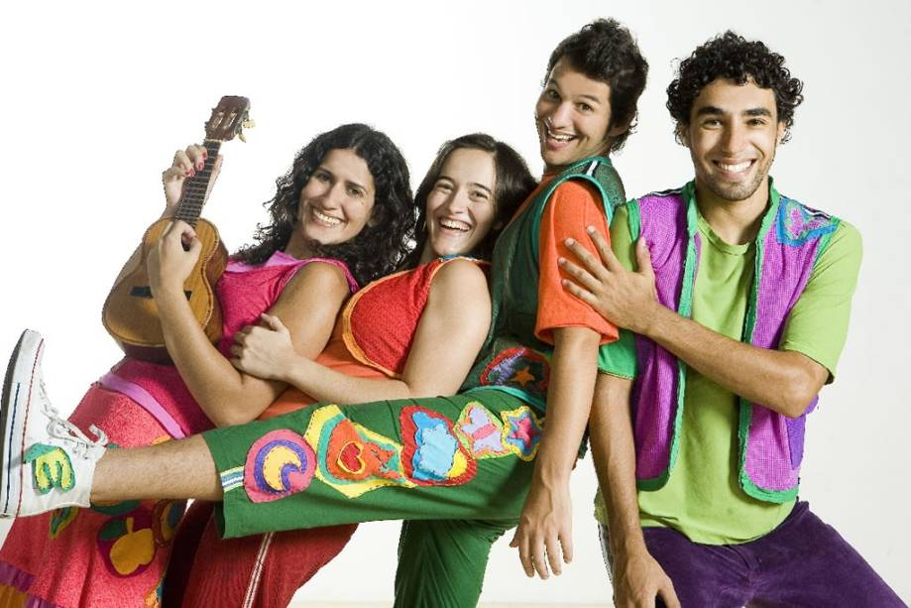
ATIVIDADE 4- AJUDAR NO PREPARO DOS ALIMENTOS É UMA TAREFA MUITO RICA DE APRENDIZAGENS:-
-LAVAR AS MÃOS COM CUIDADO ANTES DE MEXER NOS ALIMENTOS;
-SEPARAR E LAVAR OS INGREDIENTES.
-SENTIR A TEXTURA, O CHEIRO, A COR E O SABOR DOS INGREDIENTES;
-PEDIR AJUDA DE UM ADULTO PARA MEXER EM FACAS, COM FOGO E APARELHOS ELÉTRICOS;
-SABOREAR A RECEITA TRANQUILAMENTE JUNTO COM AS PESSOAS QUE VOCÊ GOSTA.
VAMOS À NOSSA RECEITA:
SUCO DO HULK
-SEPARE 6 LARANJAS E PEÇA PRA UM ADULTO TE AJUDAR A ESPREMER.
-PEGUE UMA FOLHA DE COUVE E RASGUE EM PEDAÇOS PEQUENOS.
-PEÇA PARA UM ADULTO TE AJUDAR A BATER NO LIQUIDIFICADOR.
CHAME SUA FAMILIA PARA PROVAR ESSA DELICIA E FICAR MAIS FORTE QUE O HULK!
CRÉDITO: PINTEREST

VAMOS CONHECER O ALFABETO DOS ALIMENTOS?

https://www.youtube.com/watch?v=TpB5Mi2WiWg

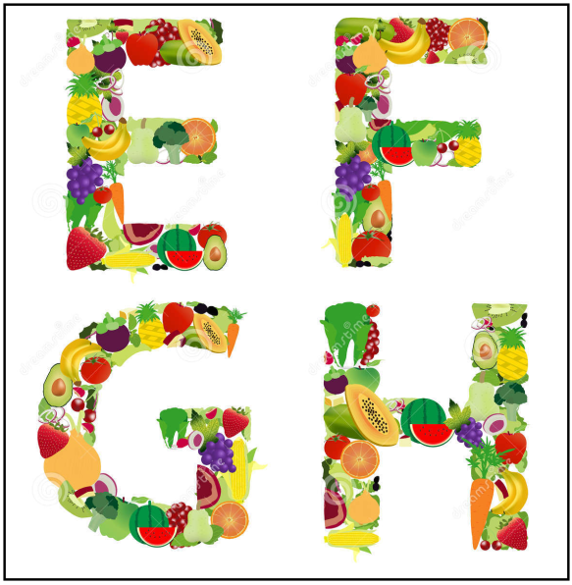
CRÉDITO:DREAMSTIME.COM

ATIVIDADE 5- ASSISTA AO VÍDEO E RESPONDA:
-QUAL FRUTA COMEÇA COM A MESMA LETRA QUE SEU NOME?
- FAÇA UM DESENHO DELA E PEÇA PRA UM ADULTO ESCREVER O NOME. DEPOIS CIRCULE A LETRA INICIAL.

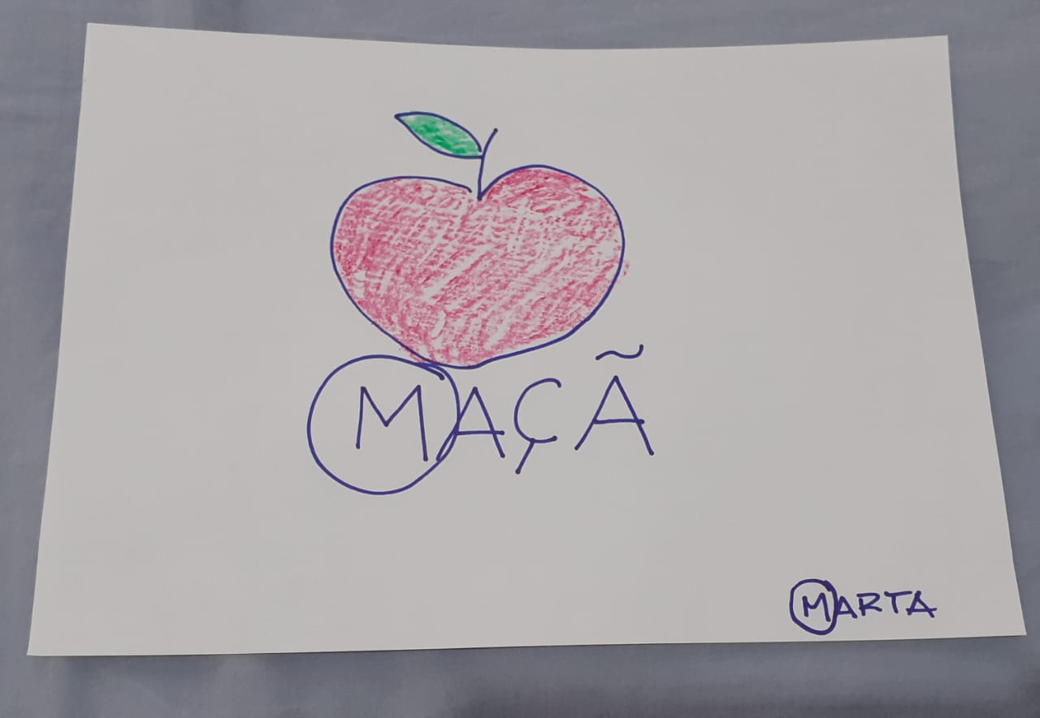
ARQUIVO DO PROFESSOR

POMAR É O LUGAR ONDE FICAM AS ÁRVORES QUE DÃO FRUTAS. VOCÊ SABE O NOME DA ÁRVORE QUE DÁ LARANJA? E A QUE DÁ GOIABA? VAMOS APRENDER?

POMAR (PALAVRA CANTADA) https://www.youtube.com/watch?v=kfinwr3A9fg

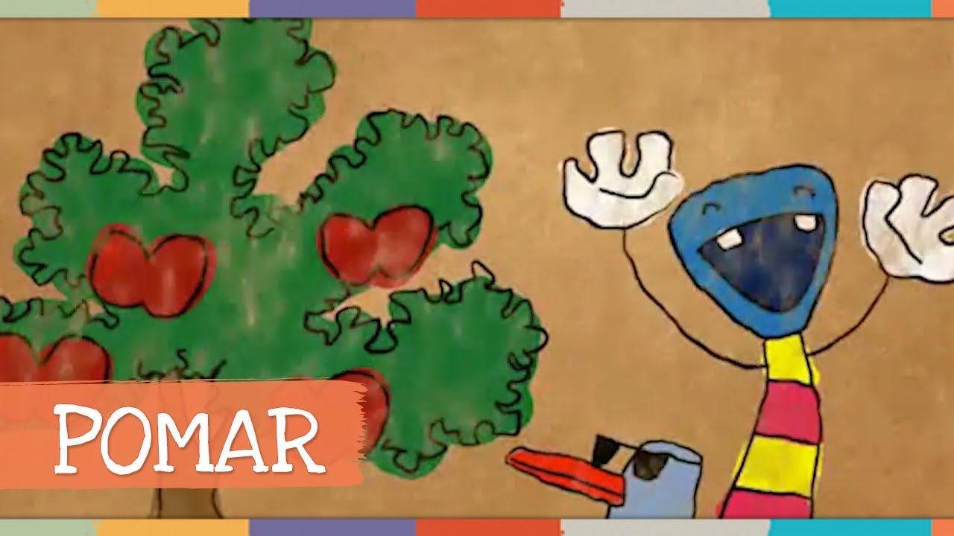

ATIVIDADE 6-VAMOS BRINCAR DE APANHAR FRUTAS?
PRECISAMOS DE:
- FITA ADESIVA:
- BOLAS OU OBJETOS LEVES.
ESTIQUE A FITA COM O ADESIVO PARA BAIXO NUM LUGAR MAIS ALTO QUE A CRIANÇA (QUE ELA PRECISE SE ESTICAR OU PULAR PARA ALCANÇAR).
COLE AS BOLAS AFASTADAS UMAS DAS OUTRAS.
AGORA TENTE COLHER ESSAS FRUTAS.( CONTE QUANTAS CONSEGUIU).

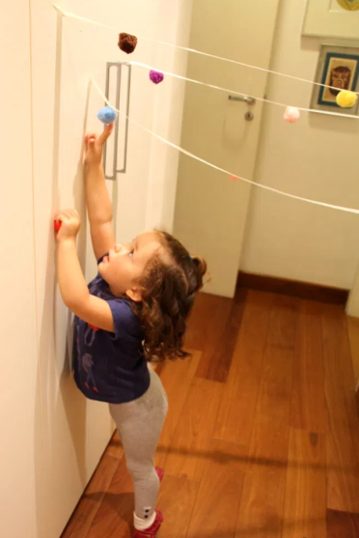

VAMOS CONHECER A HISTÓRIA DA GALINHA MARICOTA QUE SÓ QUERIA COMER UM SANDUICHE, MAS ....

https://www.youtube.com/watch?v=dXxGoCqeZnE

ATIVIDADE 6- GOSTOU DA HISTÓRIA DA GALINHA MARICOTA?
- VAMOS LEMBRAR ALGUMAS PARTES IMPORTANTES:
- QUEM CHEGOU PRIMEIRO PARA OPINAR SOBRE O SANDUICHE?
- QUEM CHEGOU POR ÚLTIMO PARA OPINAR SOBRE O SANDUICHE DA MARICOTA?
- FAÇA UMA BOLINHA PRA CADA INGREDIENTE QUE A GALINHA MARICOTA COLOCOU NO SEU SANDUICHE NO FINAL DA HISTORIA. CONTE QUANTOS FORAM, PEÇA PRA UM ADULTO ANOTAR O NÚMERO E COPIE.

ATIVIDADE 7- AGORA QUE VOCÊ JÁ APRENDEU MUTAS COISAS SOBRE OS ALIMENTOS, QUE TAL UMA BRINCADEIRA DE COMIDINHA?
-SE TEM QUINTAL PODE RECOLHER FOLHAS, FRUTINHAS, FLORES, GALHOS, PEDRINHAS, TERRA.
- SE NÃO TEM QUINTAL USE A IMAGINAÇÃO NOS INGREDIENTES: (OU PEÇA PRA UM ADULTO TE LEVAR NUM PASSEIO NA PRACINHA PRA TOMAR AR E SOL),BOTÕES, FOLHAS SECAS, CONCHAS, PAPEL PICADO, MASSINHA. MISTURAR EM POTES QUE A MAMÃE NÃO USA MAIS COMO MARGARINA, COLHERES PLÁSTICAS, ETC.
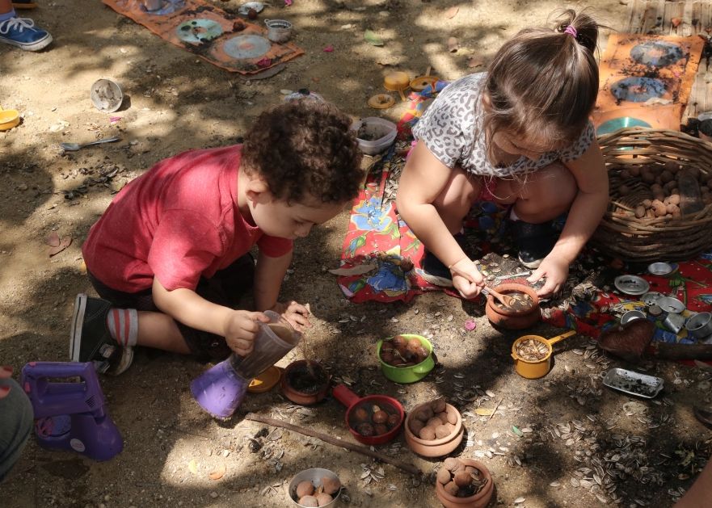
CRÉDITO: PAPODEPRACINHA

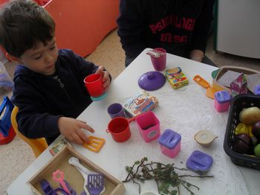
ARQUIVO INSTITUCIONAL NDI-2013
FOTOGRAFIA:ROSELI CUNHA

NÃO SE ESQUEÇAM DE ENVIAR VÍDEOS E FOTOS PRA PROFESSORA. BOM TRABALHO, PESSOAL!

REFERÊNCIAS:
-RABANETE, grande,O. In EMEI Olinda Maria de Jesus Souza (2m30s) 27 Mai.2021. Disponivel em (22) Professora Marta - História: O grande rabanete - YouTube Acesso em 27.Mai.2021 às 14h25m.
MEMÓRIA, jogo da. In Jogosgratisparacrianças.com. Disponivel em https://www.jogosgratisparacriancas.com/memoria/jogos_memoria_frutas.php . Acesso em 01 Jun.2021 às 14h51m.
-BRASILEIRA, brincadeira da comida. In Joy Barbosa (1m34s) 14 Abr..2021. Disponivel em https://www.youtube.com/watch?v=dGmD-yId9Gg . Acesso em 02 Jun.2021 às 16h39m.
-FUNDO, prato In Tiquequê (2m32s) 25 Nov.2014. Disponível em https://www.youtube.com/watch?v=PxBWKU9n-44 . Acesso em 01 Jun. 2021 às 14h49m.
- FRUTAS, alfabeto das. In Aprenda Sorrindo Kids (3m35s) 03 fev.2021. Disponivel em https://www.youtube.com/watch?v=TpB5Mi2WiWg . Acesso em 02 Jun.2021 às 17h33m.
-POMAR. In Palavra Cantada (3m04s) 29 Ago.2013. Disponivel em https://www.youtube.com/watch?v=kfinwr3A9fg . Acesso em 02 Jun.2021 às 17h31m.
-MARICOTA, sanduiche da, O. In Educalu (4m47s) 07 Jul.2020. Disponivel em
https://www.youtube.com/watch?v=dXxGoCqeZnE . Acesso em 01 Jun.2021 às 17h15m.
Com as escolas fechadas, educadores podem incentivar pais a valorizarem os momentos das refeições, quando possível, e envolver as crianças em todo o ritual. "Convidar para ajudar a preparar a mesa, a apoiar na higienização e na preparação dos alimentos, conversar sobre a comida e sobre os hábitos de higiene pessoal antes de comer... Tudo isso ensina muito sobre o cuidado de si, sobre as relações e sobre a importância da alimentação", explica Bruna.
Em tempos de Educação remota, vale sugerir que as famílias convidem as crianças a estarem presentes na cozinha, brinquem com os alimentos, observem a sua preparação e – quando possível – participem. Assim, reconhecem não só os aspectos de saúde, mas também, podem acompanhar os processos de transformação física e química que acontecem quando se faz uma salada, quando se prepara um suco ou se assa um pão
Sorvete de manga 2
1 manga cortada em cubos
1 inhame
1/2 copo de água

Bata tudo e coloque em forminhas para congelar.
Sorvete saudável de fruta
✓ 6 bananas nanicas bem maduras cortadas em rodelas e congeladas

✓ 1 caixinha de morangos higienizados e congelados

✓ 1 pote de iogurte natural bem gelado

Modo de preparo:
Pegue as frutas congeladas do freezer 15 minutos antes de preparar. Coloque as frutas e o iogurte para bater no processador ou liquidificador e misture bem até ficar homogêneo. No liquidificador é preciso que as frutas estejam um pouco mais amolecidas e bata em porções. Depois coloque a mistura em uma vasilha e volte ao congelador até o ponto de sorvete.
https://familycenter.com.br/5-receitas-de-lanches-saudaveis-para-fazer-nesta-quarentena-para-as-criancas/
Ingredientes:

-2 inhames médios
-8 morangos
-1 colher de sopa de açúcar de coco (opcional)

Modo de preparo:

Lave bem e cozinhe o inhame com casca até que ele fique bem macio. Espere esfriar e descasque. Lave oito morangos e retire os cabinhos e folhas. Bata no liquidificador o inhame cozido, os morangos e o açúcar de coco, até que a mistura fique bem homogênea. Se precisar, adicione um pouco de água. E só! O danoninho de inhame está pronto para ser servido.
https://detoxdecorpoealma.com/5-receitas-saudaveis-para-fazer-com-as-criancas/

